任务五
一、实验内容
1、IP配置
按照拓扑中IP标记配置IP、南京分部和总部的主机网关自定义；连接R2路由器接口的IP地址配置成该段第二个可用地址，R2路由器的接口地址为该段第一个可用地址。
设置R1的IP地址：
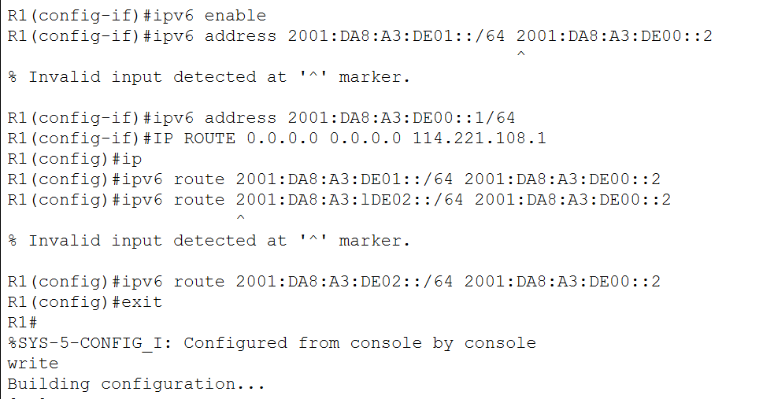
设置R4的IP地址：
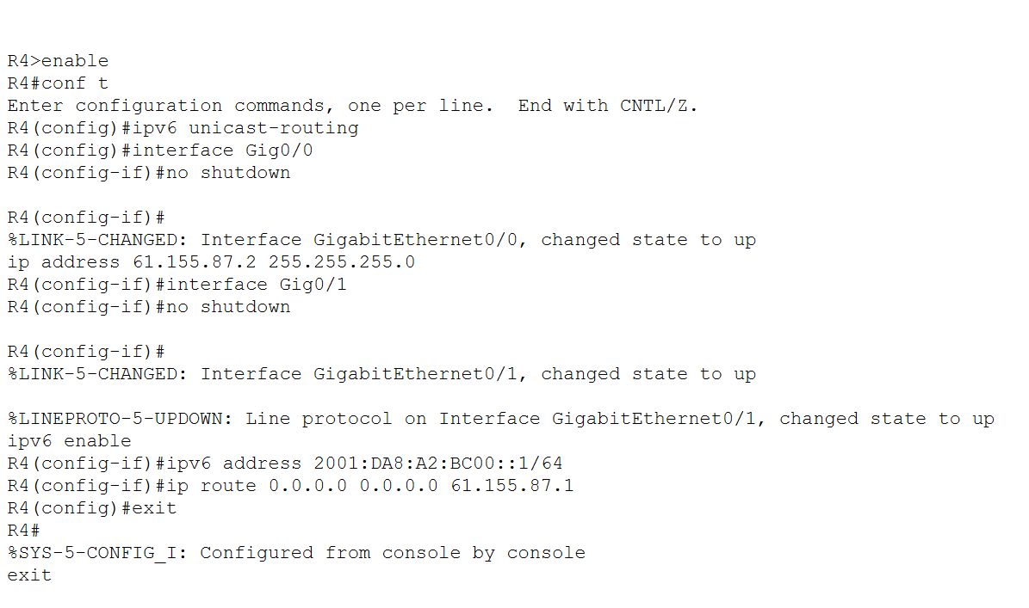
设置SW1的IP地址：
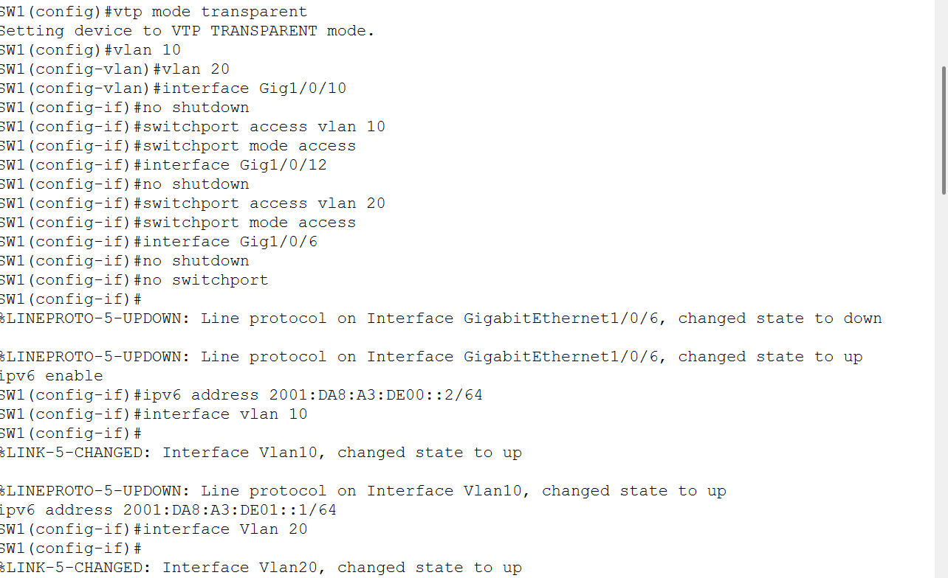
2、MAC地址绑定
SW1上与IPV6服务器和PC1所连接接口配置MAC地址绑定，只允许对应主机接入
SW1上的MAC绑定：
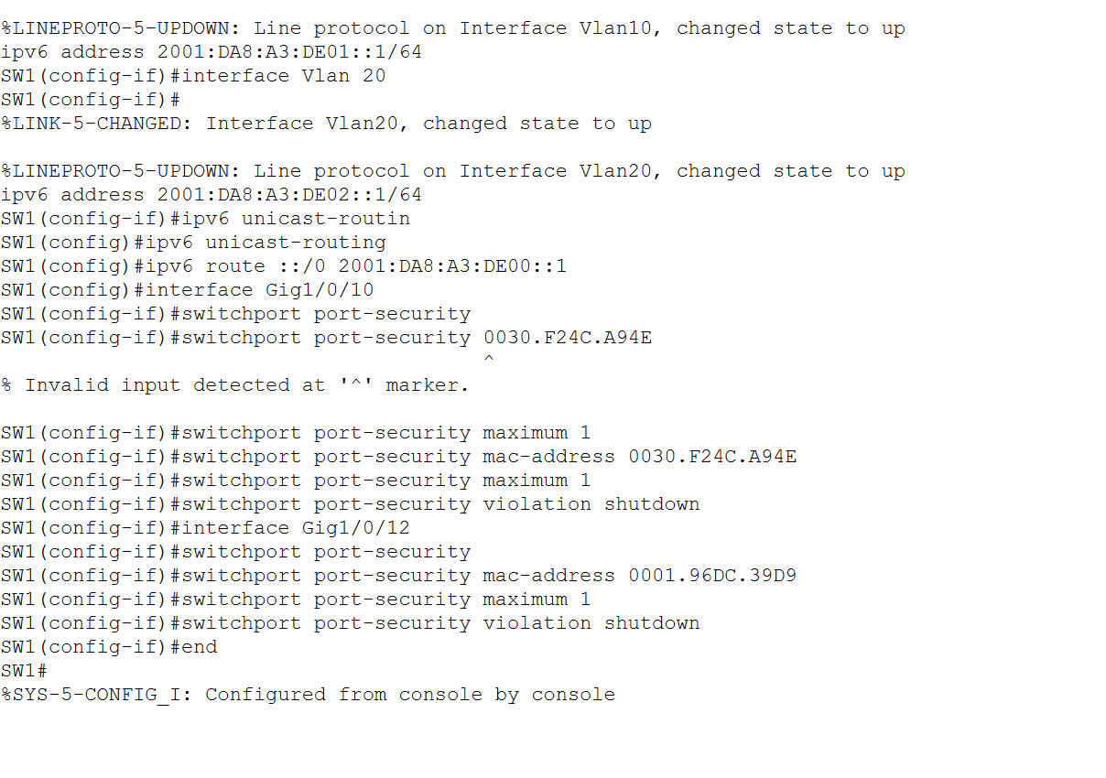
3、6TO4隧道配置
总部R1和南京分部之间建立6to4(ipv6ip)隧道，实现总部IPV6-server可以和南京分部IPV6网络互通，隧道所用IPV6地址段为拓扑图上标注的地址段。
R1中的隧道配置：
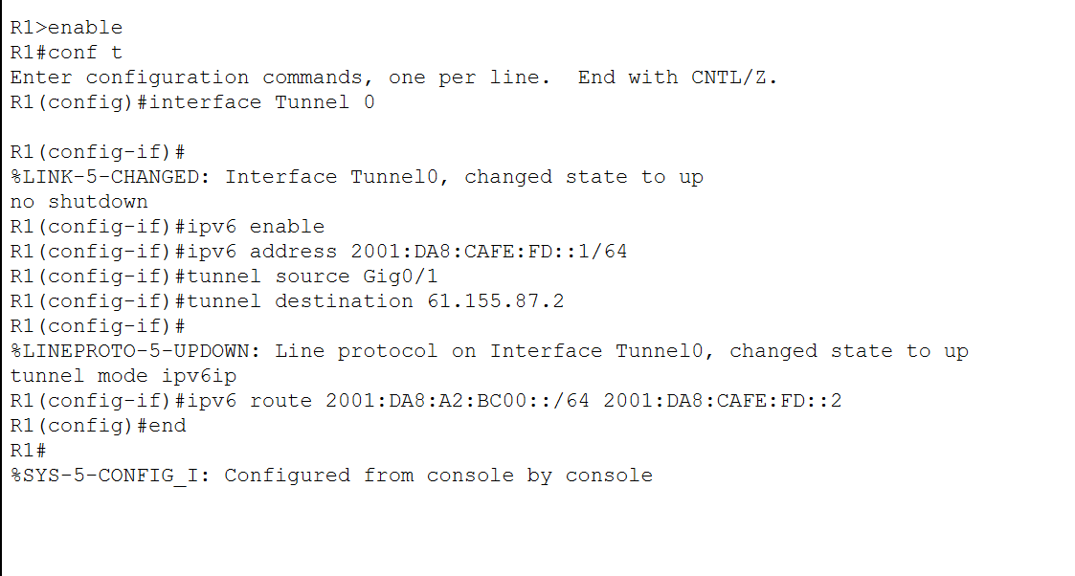
R4中的隧道配置：
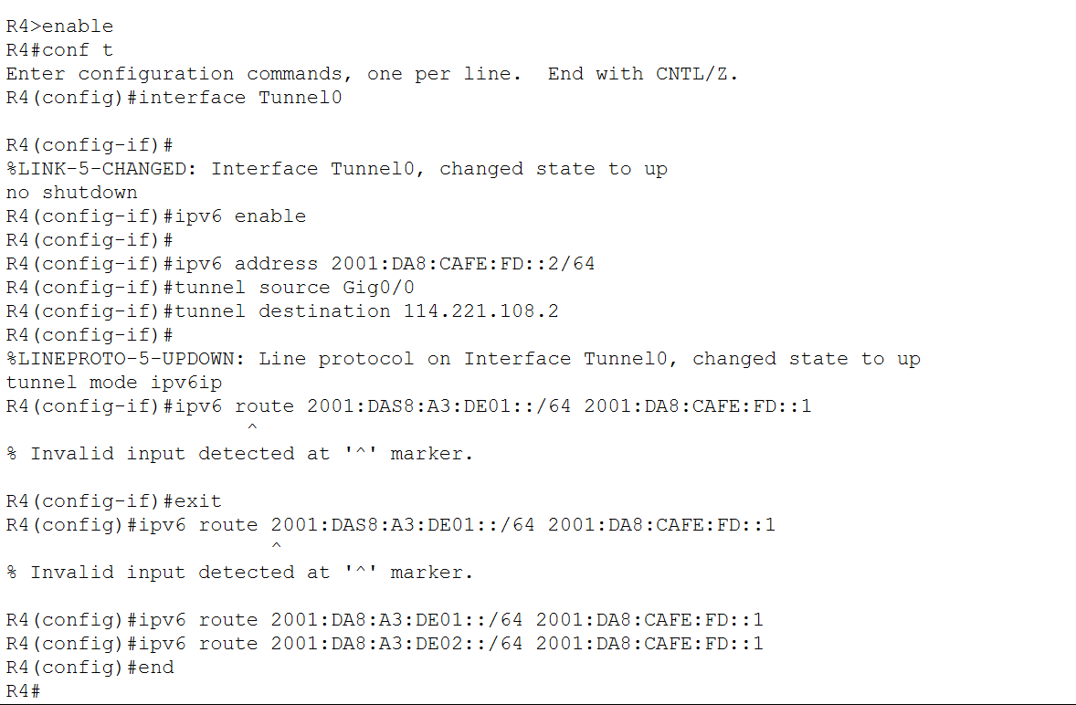

二、功能测试
1、测试新建VPC接入SW1替换目前的PC是否能ping通SW1相对应vlan接口的ip地址。(请在所有实验完成后再进行此步骤，否则网络会不通)
替换后的网络拓扑如图：
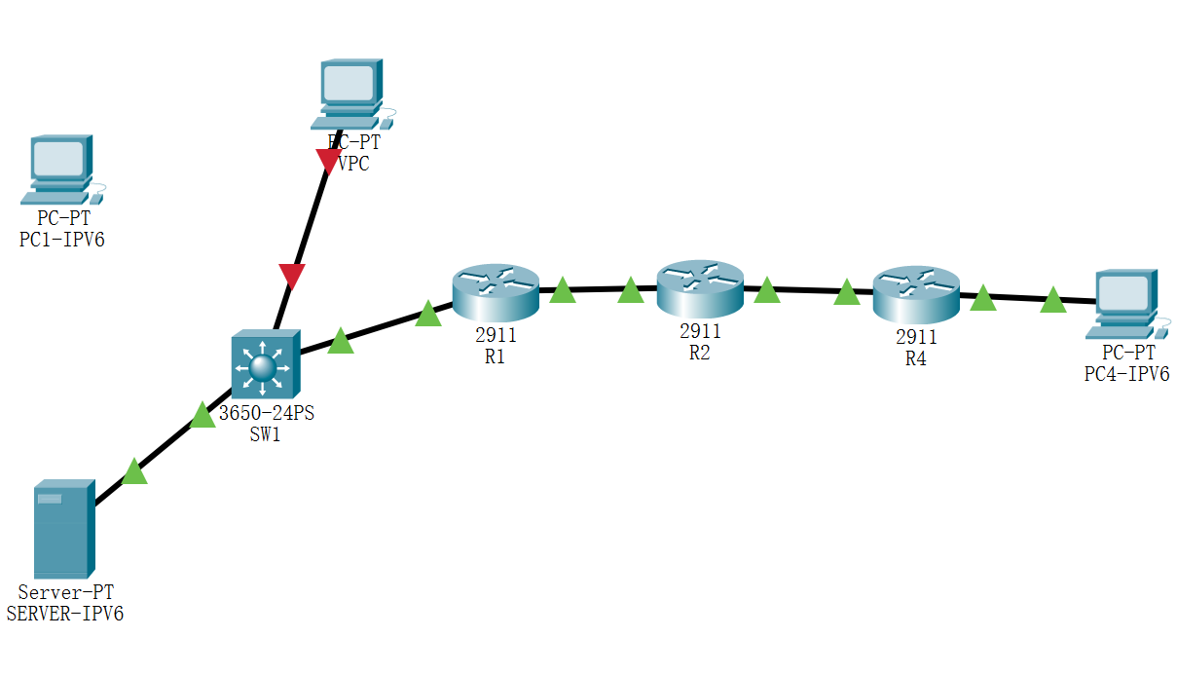
VPC的IP地址配置：
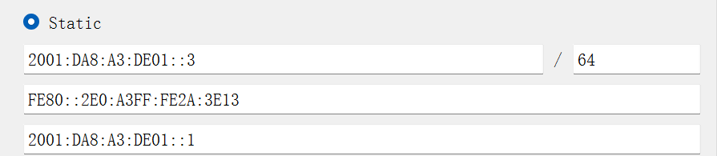
无法ping通：
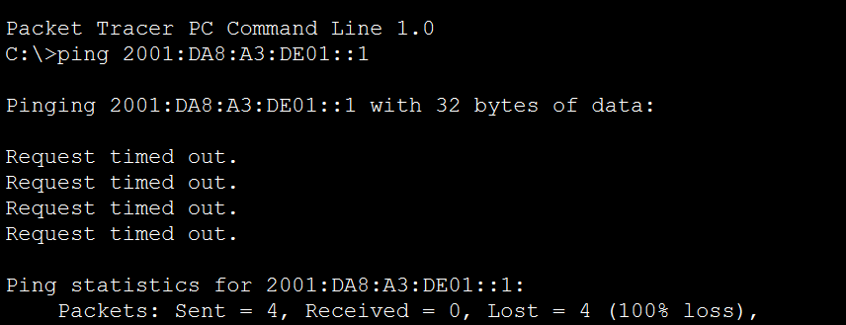
2、测试总部与南京分部之间的IPV6网络是否可以ping通
如图，从总部与南京分部的PC和SERVER之间互相ping ipv6，可以ping通
PC4：
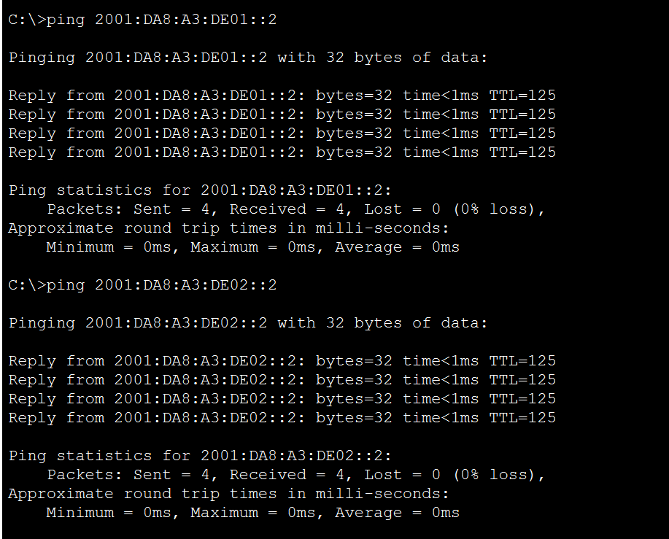
SERVER：
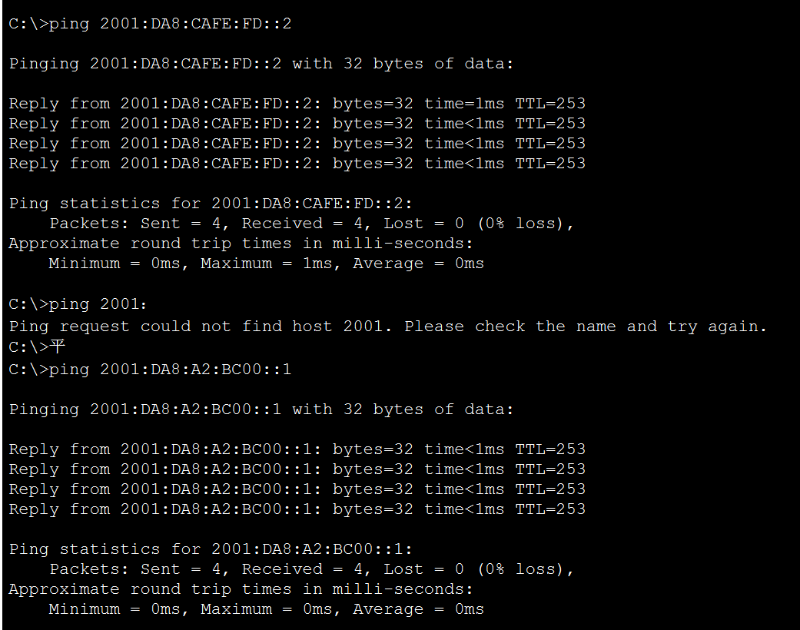
PC1：
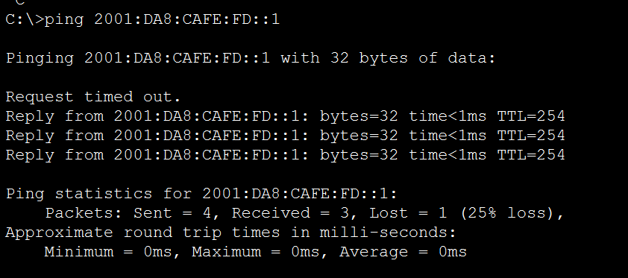

教师签字：
日期：

